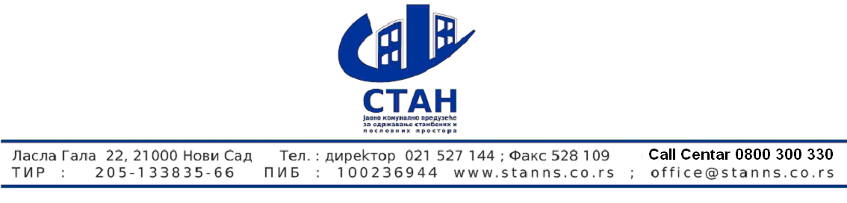
Број : 1386
Дана : 29.04.2015

ПИТАЊЕ ПОНУЂАЧА - везано за јавну набавку 6/2015 -набавка сијалица за јавну расвету

Postovani,molim Vas da nam date objašnjenje za određene pozicije po javnoj nabavci br6/2015. Sijalice za javnu rasvetu.

1.Pozicija 1.-tražena temperatura boje je 4100K-4200K što ipunjava samo jedan proizvođač,a kod Osrama je 4000k. . Da li ce biti prihvacena ponuda ukoliko ponudimo OSRAM sijalicu sa 4000K
2. Pozicija 2.- tražena temperatura boje je 4100K-4200K što ipunjava samo jedan proizvođač,a kod Osrama je 3900k. . Da li ce biti prihvacena ponuda ukoliko ponudimo OSRAM sijalicu sa 4000K
3. Pozicija 3.- tražena temperatura boje je 3900K-4200K što ipunjava samo jedan proizvođač,a kod Osrama je 3800k. . Da li ce biti prihvacena ponuda ukoliko ponudimo OSRAM sijalicu sa 4000K
4.Pozicija 8.-traženo je da životni vek sa 5%otkaza bude≥18000h,a kod Osrama je 16000h. Da li ce biti prihvacena ponuda ukoliko ponudimo OSRAM sijalicu sa 16000h
5.Pozicija 11.- tražena temperatura boje je 4500K-4600k što ipunjava samo jedan proizvođač,a kod Osrama je 4240K. Da li ce biti prihvacena ponuda ukoliko ponudimo OSRAM sijalicu sa 4240K
6.Pozicija 20.-traženi svetlosni fluks(Lm) je ≥ 7300 što ipunjava samo jedan proizvođač,a kod Osrama je 6600lm. Da li ce biti prihvacena ponuda ukoliko ponudimo OSRAM sijalicu sa 6600lm
7. Pozicija 21- traženo je da svetlosni fluks do 20000h bude≥89%, a kod Osrama je ≥ 86%. Da li ce biti prihvacena ponuda ukoliko ponudimo OSRAM sijalicu sa 86%.
8.Pozicija 23- traženi svetlosni fluks(Lm) je ≥ 18000 što ipunjava samo jedan proizvođač,a kod ostalih proizvođača je 17500lm, traženi životni vek nakon 5% otkaza je 28000h što ipunjava samo jedan proizvođač,a kod Osrama je 24000h.
9.Pozicija 24 - traženi svetlosni fluks(Lm) je ≥ 33300 što ipunjava samo jedan proizvođač,a kod Osrama je 33200lm,traženi životni vek nakon 5% otkaza je 28000h što ipunjava samo jedan proizvođač,a kod Osrama je 24000h
10.Pozicija 25 - traženi svetlosni fluks(Lm) je ≥ 57000 što ipunjava samo jedan proizvođač,a kod Osrama je 56500lm, traženi životni vek nakon 5% otkaza je 28000h što ipunjava samo jedan proizvođač,a kod Osrama je 24000h.

Molim vas da nam odgovorite da li su gore navedene tehničke karakteristike kod Osrama prihvatljive.
Unapred hvala.

ОДГОВОР НАРУЧИОЦА везано за јавну набавку 6/2015 набавка сијалица за јавну расвету

Наручилац ЈКП СТАН Нови Сад је у спецификацији која је саставни део понуде одредио техничке карактеристике сијалица за јавну расвету које сваки понуђач који нуди предметна добра треба да испуни. Дате техничке карактеристике у спецификацији остају важеће и непромењене.

Службеник за јавне набавке

Ранковић Зоран

